**Projet BDW1**

***Application mini-Pinterest***

**2020-2021**

***Rendu***

Nom : HAMANI Prénom(s) : Ilyess Groupe : A

Nom : REZAOUI Prénom(s) : Yanis Groupe : A

Date : 07/05/2021

**Description de la démarche/méthodologie (2 pages maximum, *Police Times New Roman 11*)**

Pour commencer, nous avons pris connaissance du sujet pour savoir ce qu’il y avait à faire, ce que nous savions faire plus ou moins facilement et ce qui allait nous donner du fil à retordre.

Nous avons choisi comme environnement de travail la méthode WAMP afin de pouvoir travailler en local et nous faciliter la tâche. Dans le cadre de ce projet, tout a été réalisé en distanciel.

Suite à cela, nous avons pu nous répartir le travail en commençant d’un côté par créer les différentes pages html dont nous auront besoin (via Visual Studio Code) tel que l’index, la page d’inscription, de connexion, etc.. De l’autre côté il fallait commencer à importer et à créer les différentes bases de données dont nous aurions besoin. Nous avons utilisé PhpMyAdmin comme pour les TP.

Ensuite nous avons commencer à traiter les questions de l’énoncé dans l’ordre chronologique afin de ne rien oublier en cours de route.

La première difficulté fut de récupérer les différents éléments de la base de données via PHP, puis de les afficher. Nous avons passé plusieurs heures afin de trouver une solution pour afficher toutes les images de la base. Poster les différentes images fut tout aussi éprouvant mais réussi pour le coup.

Pour se répartir le travail nous avons effectué plusieurs tâches simultanément. Par exemple, lorsqu’une personne tentait d’afficher les images, l’autre essayait de les envoyer au serveur pour ne pas perdre de temps.

Par la suite, nous avons réaliser les fonctions de modification d’une image, qui n’a malheureusement pas pu aboutir après maints essais. Cependant, nous avons réussi à ajouter/supprimer et afficher les photos d’un même utilisateur. De plus l’utilisateur pourra afficher les détails des photos qu’il souhaite en cliquant dessus.

Divers boutons ont été mis en place dans le haut de chaque page pour permettre à l’utilisateur de naviguer convenablement.

Nous avons aussi créé un système faisant que l’utilisateur ne pourra pas utiliser le site internet tant qu’il ne se sera pas connecté ou inscrit si ce n’est pas déjà fait.

Afin de pouvoir nous partager les documents de la meilleure des manières nous avons opter pour un dépôt GIT que vous pouvez retrouver via le lien suivant : https://forge.univ-lyon1.fr/p1810590/bdw

**Décrire le fonctionnent de l’application sous forme d’un workflow commenté (1 page maximum, *Police Times New Roman 11*)**

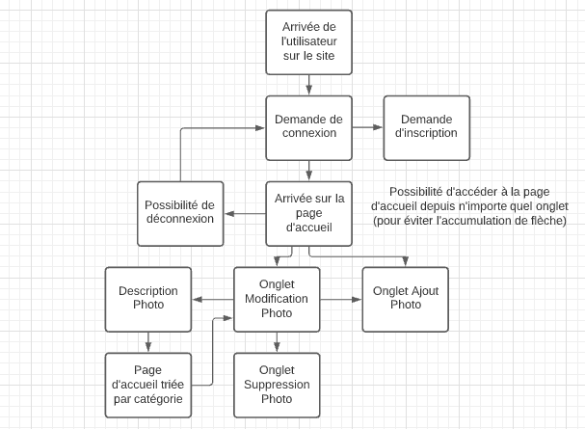

**Annexe (*Police Times New Roman 11*)**

//Fournir les composants (code) de votre application et les documentant correctement

**Lien GIT avec tous les fichiers du projet : https://forge.univ-lyon1.fr/p1810590/bdw**

Quelques informations sur le contenu de chaque fichier :

Fichiers PHP

index.php : Page d’accueil

connexion.php : Page d’accueil en étant connecté

categorie.php : Affiche les photos selon la catégorie choisi

description.php : Page de description détaillé des images

isconnexion.php : Page de connexion

modifier.php : Page de modification des photos (ne fonctionne pas)

perso.php : Page personelle de l’utilisateur connecté

poste.php : Page de post des photos

register.php : Page d’inscription

supprimer.php : Page pour supprimer des photos

Fichiers CSS

BDW-Project.css : Page de CSS que nous avons crée

bulma.min.css : Page de la bibliothèque Bulma

Fonctions PHP

bd.php : Connexion & Envoi de requêtes à la base de données

utilisateur.php : Regroupe ce qui concerne la connexion de l’utilisateur

Autres :

Projet-BDW1-2020-2021-Rendu.docx : Fiche de Rendu

tp.sql : Base de donée du projet